# 

# **Spolek Blesk (www.sdruzeniblesk.cz)**

**Léto 2021☺**

# **letní tábor v hrachově a prázdninová otava**

Ahoj, léto je skoro tady a naše prázdninové akce s ním😊. Tábor proběhne v půlce srpna na našem loňském místě v Hrachově u Sedlčan. Prázdninovou Otavu pojedeme letos úplně na konci prázdnin. Na Facebooku Sdružení Blesk můžete sledovat online fotky a videa z našich akcí.

|  |
| --- |
| **Letní akce, na které se můžete přihlašovat**    **Termín sobota 14.8. – sobota 21.8. 2021** **Letní týdenní sportovně-koupačsko-opalovací tábor v hrachově u sedlčan**  FLGPIRAT**Termín čtvrtek 26.8. – neděle 29.8. 2021**  **Čtyřdenní prázdninová Otava** |

[**www.sdruzeniblesk**](http://www.sdruzeniblesk)**.cz,** [**www.sdruzeniblesk**](http://www.sdruzeniblesk)**.cz,** [**www.sdruzeniblesk.cz**](http://www.sdruzeniblesk.cz)

**Akce č. 200**

**Týdenní bleskový sportovně, koupačsko opalovací Tábor v hrachově u sedlčan**

**16. ročník**

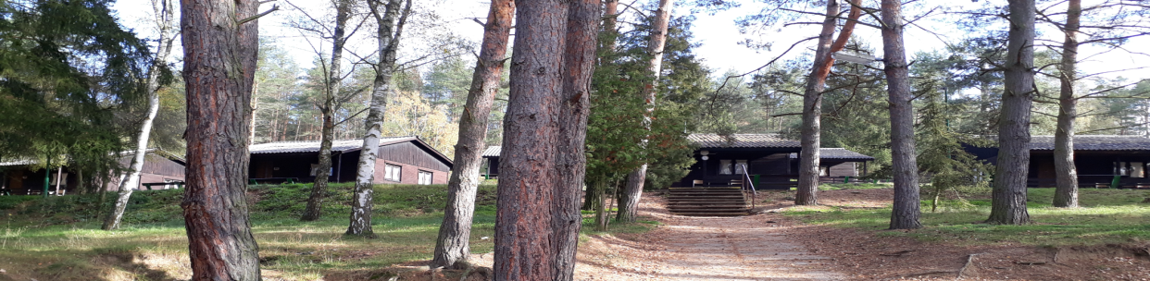



Letošní rok pojedeme opět na tábor v Hrachově u Sedlčan. Je tam koupaliště se skluzavkou přímo uprostřed tábora, minizoo s oslíkem, pašíky, kozami, křečky, papoušky a dalšími zvířátky, minigolf, dětské hřiště atd. Bydlí se v dřevěných srubech, jídelna je přímo v areálu – prostě pohoda.

Opět přespíme v rámci důležitého poslání minimálně jeden večer mimo tábor, proto potřebujeme, abyste si na akci vzali také **KARIMATKU**☺

**Termín a místo konání akce:** **sobota 14.8. – sobota 21.8., tábor Hrachov u Sedlčan**

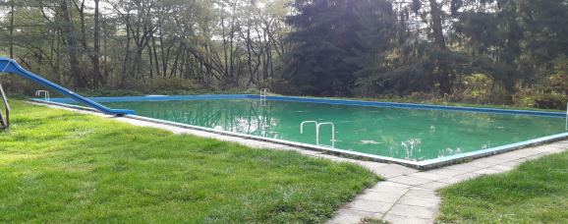**Sraz:** sobota 14.8. v 13.00 na Albertově 6 u Přírodovědecké fakulty UK (dvě zastávky tramvají od Karlova náměstí, zastávka Albertov)

**Návrat:** sobota 21.8. kolem 12.00 tamtéž

**Ubytování:** V dřevěných srubech, spíme ve spacácích.

**Stravování:** je zařízeno v táborové jídelně

**Co si zabalit s sebou? spacák, KARIMATKU,** baterku, čepici proti sluníčku, plavky, ručník, velkou osušku, pláštěnku, láhev na pití, krém na opalování, sportovní obuv a oblečení, boty do vlhka, pantofle (sandály), hygienické potřeby, kapesné, kopii kartičky zdravotní pojišťovny, potvrzení od lékaře o zdravotní způsobilosti (stačí 1 rok staré, třeba z lyžáku). Bezinfekčnost a přihláška se bude podepisovat u autobusu. **Telefony prosíme dětem nedávejte. Loni všechno fungovalo bez telefonů skvěle**. **Pokud by se některé mamince stýskalo, může zavolat na táborový telefon 777624456** .

**Přihlášení na akci:** Závazné přihlášení mohou provést rodiče kdykoliv emailem na [sdruzeniblesk@seznam.cz](mailto:sdruzeniblesk@seznam.cz) a zasláním peněz na účet viz níže.

**Cena akce :** **3450 Kč**. Peníze můžete zaplatit na náš účet 171344270/0300, do poznámky k platbě stačí uvést jméno dítěte. Pokud se akce nebude z důvodu hygienických nařízení konat, peníze v plné výši zašleme zpět. Pokud můžete žádat v práci o příspěvek FKSP, pošleme vám potvrzení (fakturu) pro zaměstnavatele.

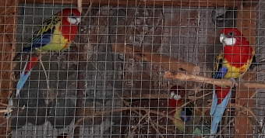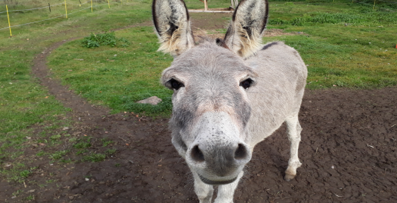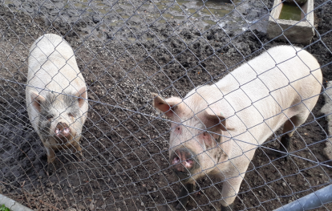

Akce č. 201

!!! čtyřdenní prázdninová Otava!!!

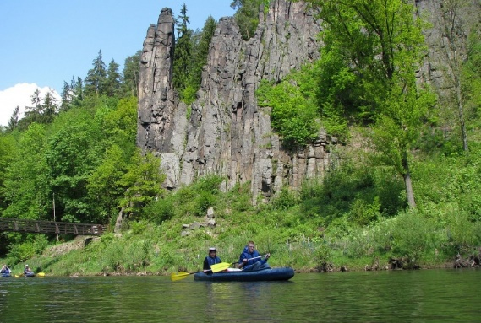****FLGPIRAT

Letošní prázdninovou vodu pojedeme v srpnu v termínu 26.8 – 29.8. a další na řadě po Vltavě, Berounce, Sázavě a Ohři bude Otava! Pojedeme opět na plastových lodích. Spát budeme v kempech. Po celou dobu akce je přítomen doprovodný autobus, který veze naše věci. Všichni účastníci musí umět plavat .

**Termín a místo konání akce:** **čtvrtek 26.8. – neděle 29.8.**

MEAL1**Sraz:** čtvrtek 26.8. v 8.00 na Albertově 6 (dvě zastávky tramvají od Karlova náměstí, zastávka Albertov)

**Návrat:** neděle 29.8. kolem 17.00 tamtéž

**Stravování:** Je zajištěno po celou dobu. Na teplé obědy se budeme zastavovat v blízkých vodáckých restauracích. Snídaně a večeře si připravujeme sami.

**Ubytování:** Ve vlastních, nebo námi zajištěných stanech v kempu. Pokud máte možnost vzít vlastní stan (o který se potom společnými silami postaráme), sdělte nám to prosím při přihlášení na akci. Zbytek stanů zařídíme my.

**S sebou:** **spacák, karimatku**, stan (jen kdo má), **boty do vody** (ne pantofle), plavky, dostatek igelitových tašek, ešus, hrníček, lžíci, baterku, čepici a brýle proti sluníčku, opalovací krém, pláštěnku, kartičku zdravotní pojišťovny (nebo kopii), dostatek teplého oblečení, potvrzení od lékaře o zdravotní způsobilosti (stačí 1 rok staré, třeba z lyžáku). Bezinfekčnost se bude podepisovat u autobusu.

**Přihlášení na akci:** Závazné přihlášení mohou provést rodiče kdykoliv emailem na [sdruzeniblesk@seznam.cz](mailto:sdruzeniblesk@seznam.cz), případně i telefonicky na tel: 777 624 456 (Marian Rybář).

**Cena akce:** **2950 Kč**. Peníze můžete zaplatit na náš účet 171344270/0300, do poznámky k platbě stačí uvést jméno dítěte. Pokud se akce nebude z důvodu hygienických nařízení konat, peníze v plné výši zašleme zpět. Případně je možno zaplatit i u autobusu.